Danderyd, 18 mars 2014

Pressmeddelande från ABC Leksaker

Vackra, kramgoa dockor från Adora -
exklusivt på ABC Leksaker

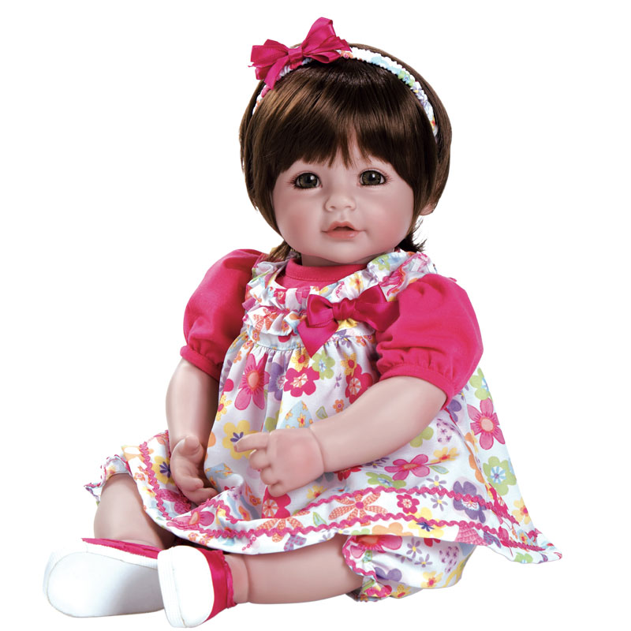
Nya, vackra dockor från Adora har nu landat i Sverige. Adora dockor är kända för sina detaljrika ansikten och välsydda kläder. Men de är också gjorda för att leka med. Deras kroppar är kramgoa med den perfekta vikten och balansen, och med varje docka medföljer ett födelsebevis där ägaren kan fylla i namn och födelsedata.

11 modeller finns nu i butiken – både flick- och pojkdockor med olika ansikten, hårfärg och ögonfärg. Dockorna är 51 cm långa med tre- eller fyrdelars plagg gjorda i de mjukaste materialen. Ansiktena är handmålade och ögonen har en speciell glimt. Alla har en svag doft av babypuder.

Dockorna är godkända för barn från 3 år och rekommenderat för barn från 6 år. Ett flertal olika klädkollektioner, skor och tillbehör går att köpa till.

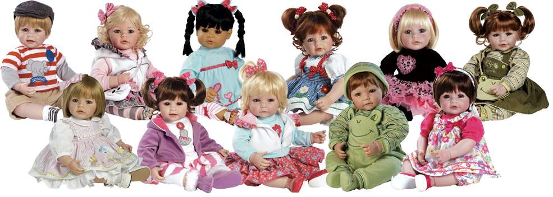

Adora dockor finns på ABC Leksaker. ABC Leksaker är en nätbutik som säljer leksaker av hög kvalitet. Våra leksaker har ett syfte, de ska utveckla kreativiteten hos barnen. Hos ABC Leksaker hittar du roliga och lite annorlunda leksaker som barnen har kul med länge

Mer information om ABC Leksaker:
www.abcleksaker.se
info.abcleksaker.se/blog
www.facebook.com/abcleksaker
Kontakt:  Leigh Neil, Grundare  +46 70 685 55 85  info@abcleksaker.se | 